Video: Učítelka (1. tř.): Velikonoční tradice
- NAJDI ŇUFÍKOVI CESTIČKU, KTERÁ VEDE KE KOŠÍKU S VAJÍČKY.

- PŘEČTI SI VELIKONOČNÍ KOLEDU A DOPLŇ CHYBĚJÍCÍ SLOVA A KRASLICI VYBARVI.

HODY, __ __ __ __ , DOPROVODY,

DEJTE __ __ __ __ __, MALOVANÝ.

NEDÁTE-LI MALOVANÝ, __ __ __ __ __ ASPOŇ BÍLÝ,

__ __ __ __ __ __ __ __ VÁM SNESE JINÝ.

- SEŘAĎ VAJÍČKA OD NEJMENŠÍHO PO NEJVĚTŠÍ. VZPOMENEŠ SI, JAKÉMU PTÁKOVI PATŘILO NEJVĚTŠÍ VAJÍČKO? SPRÁVNĚ SEŘAZENÁ VAJÍČKA TI NAPOVÍ.
S
T
O
P
Š
R

___ ___ ___ ___ ___ ___

- DOZVĚDĚLI JSME SE, ŽE POMLÁZKA NÁS OMLAZUJE. VYBARVI STUŽKY NA POMLÁZCE. KAŽDÝ VÝSLEDEK POČÍTÁNÍ MÁ SVOU BARVU.
9
2
10
6
8

- SPOJ ČAROU NÁZVY PTÁČKŮ SE SPRÁVNÝM OBRÁZKEM.
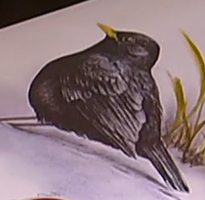
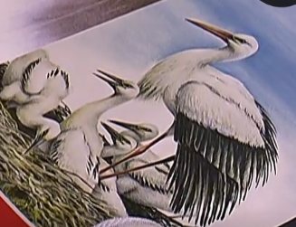
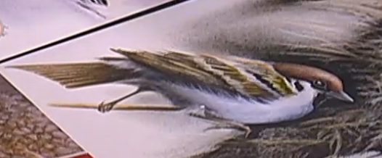

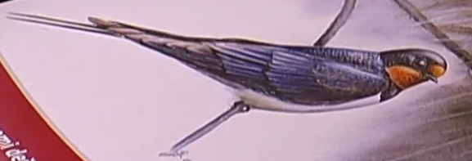

KOS
VRABEC

SÝKORKA
ČÁP
VLAŠTOVKA

Autor: Veronika Svobodová. Toto dílo je licencováno pod licencí Creative Commons [CC BY-NC 4.0]. Licenční podmínky navštivte na adrese [https://creativecommons.org/choose/?lang=cs].

